Reporte de trabajos

Trabajador: T.S.U Roderick Aguilar.
Perfil Profesional:
Especialista en infraestructura tecnológica y Soporte Técnico de Servidores.
Con sólida experiencia en administración de servidores web (físicos y remotos) y desarrollo de sistemas.

Actualmente Ejerciendo:

Encargado del mantenimiento y programación de los servidores web dentro de La Universidad Politécnica Territorial de Paria “Luis Mariano Rivera” , asegurando su correcto funcionamiento. Además, desempeño funciones como analista de desarrollo de sistemas solicitados por la universidad, elaborando diagramas de caso de uso, entidad-relación , bases de datos necesarias, manual de usuario y Documentación de proyectos de sistemas. También presto servicios como programador en el desarrollo de estos sistemas, contribuyendo a la optimización y eficiencia de los mismos.

Portal web:
UPTPARIA.EDU.VE
Centrodeinvestigacion.com.ve

-------------------------------------------------------------------------------------------------------------------------

Ejecuciones en Partech.com.co
Cosas realizadas para partech:
CAMBIOS A REALIZAR Todos son en la parte final de la pagina BACK END y son:

CAMBIAR TODOS LOS CORREOS
1. ZONA NORTE : vzonanorte1@partech.com.co
2. ZONA CENTRO: ventasmostrador@partech.com.co Y ventasbogota@partech.com.co
3. ANTIOQUIA Y EJE CAFETERO :vzonaantioquia@partech.com.co
4. ZONA SUR OCCIDENTE: vzonavalle@partech.com.co
5. GERENCIA COMERCIAL : gerenciacomercial@partech.com.co

*Dejar solo dirección en MONTEVIDEO y PUENTE ARANDA, todas las direcciones adicionales se eliminan carrera

*Adicional quitar todos los numeros telefónicos, solo dejar el botón de whatsapp.

Pruebas de Ejecución terminada: Tiempo de Duración: 1 dia Fecha solicitud: 15 febrero.
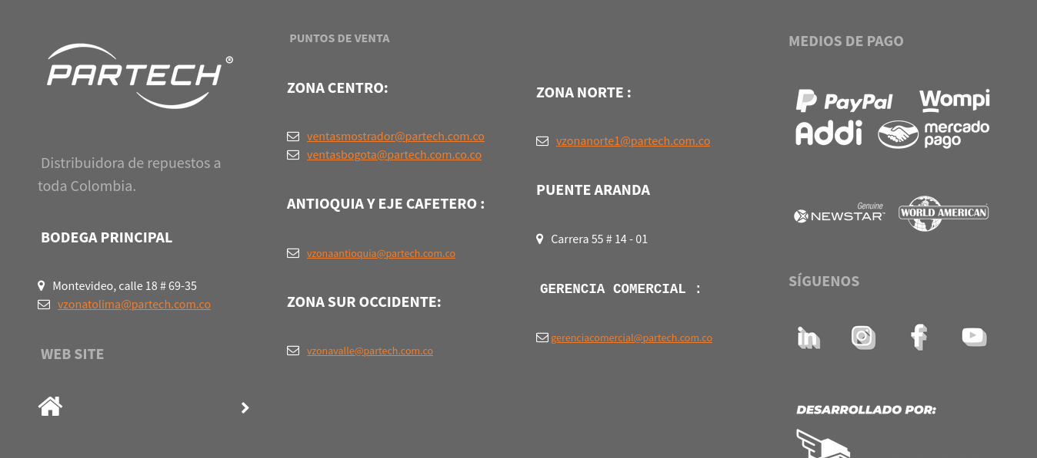

Solicitud de Actualización de base de precios de los productos en tienda.

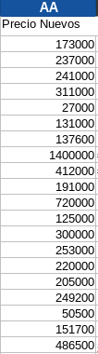
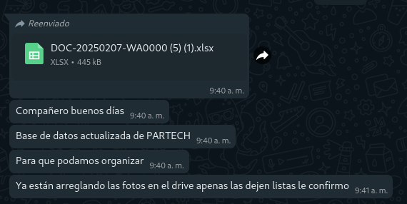

Para un total de 1965 Productos actualizados.
Revisión de brusquedad y control de precio ejecutada.
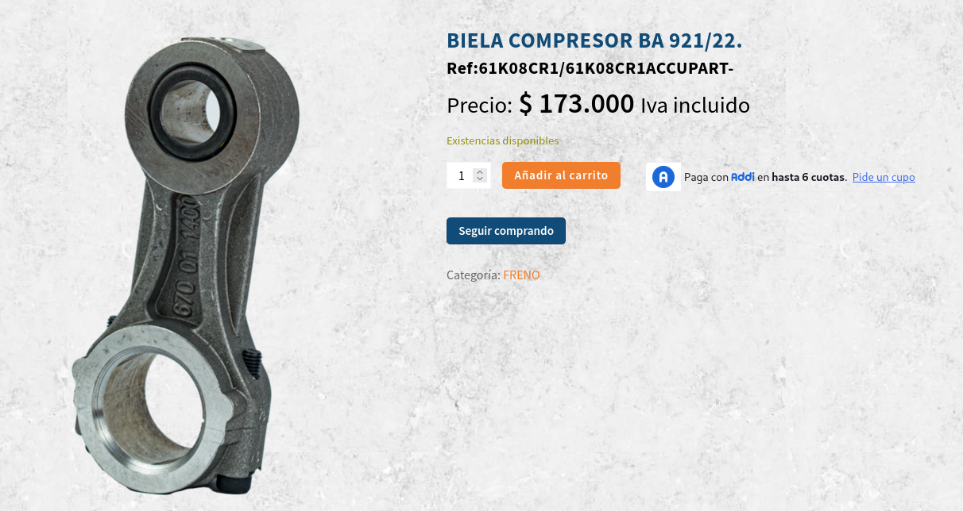

Pruebas de ejecución: tiempo de ejecucion: 1 Semana Fecha solicitud: 13 Febrero

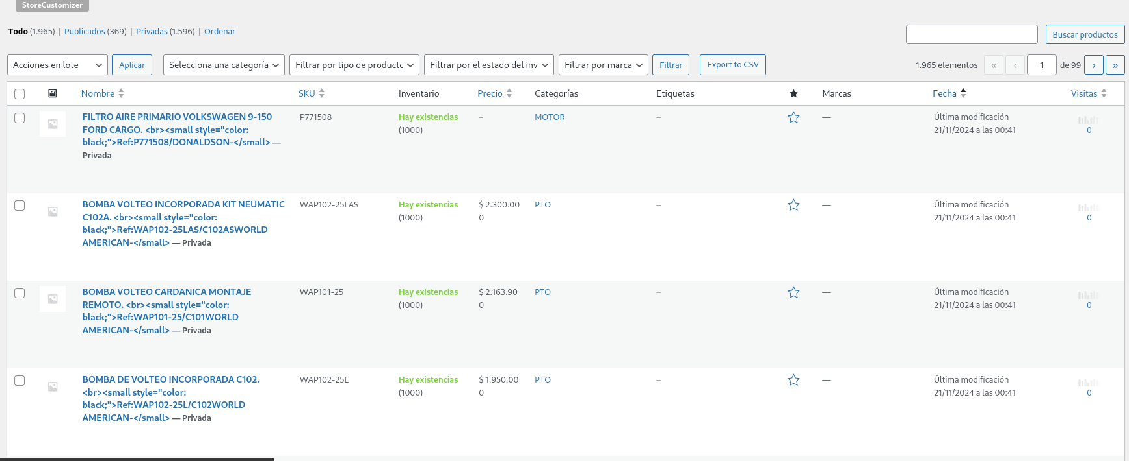

Solicitud de revisión técnica, avanzada y mejoramiento al portal web:
Magomelectronica.com

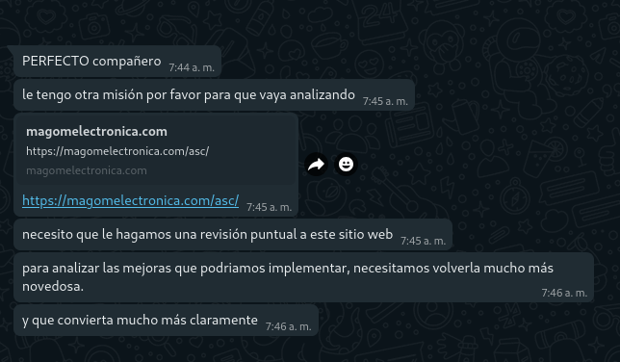
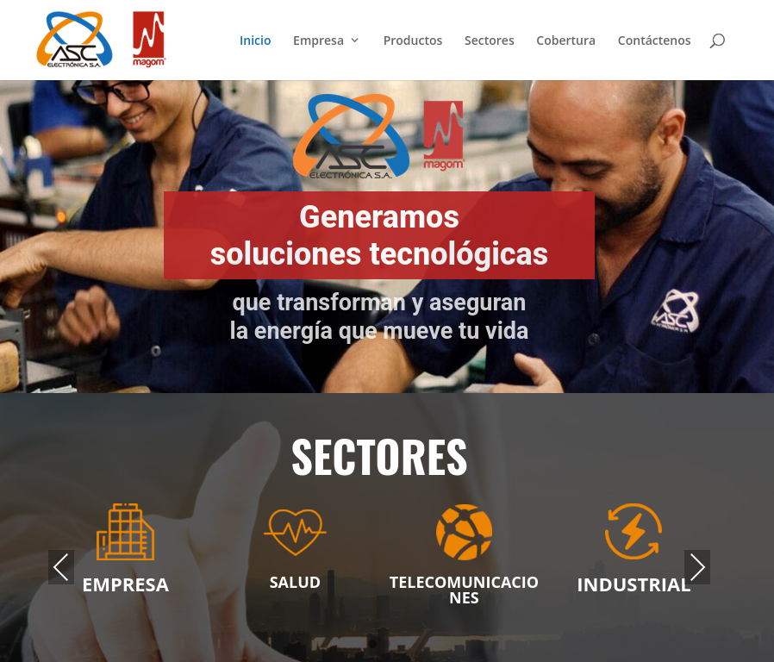

Revision en cuanto a portabilidad del sistio web entre diferentes dispositivos:
Se aprecio una mala configuracion en telefonos mobiles y tablet.
En cuanto a la versión de celular se puede ajustar mejor.

Mostrar productos:
- Además de el agregado de un carrusel o cuadros que muestre forma aleatoria por lo menos 7 productos del catálogo.

- Se puede agregar ( el mecanismo que permita poder publicar los flayer de facebook, Instagram y demás. De forma sencilla y que se pueda visualizar antes de footer de la pagina.

- Se pudiera planificar una especie de chat , pero personalizado en la parte inferior izquierda. Todo depende a cuanto se este dispuesto a invertir en esta herramienta de repuestas automaticas al cliente. (programación de avanzada en mejoramiento y estructura pensada en adaptarse a tipo de cliente y producto, que en este caso es ventas de UPS y equipos para alimentacion a equipos electronicos variados).

- En cuanto al cartel de cookies que se deben aceptar o no.. ese mensaje se pudiera sustituir . Se ve feo y contraproducente al cliente visitante de la web.

- Además de agregar un up pop con un mensaje relevante , que te pudiera llevar directo a la parte.

